

Real Federación Española de Golf
C/ Arroyo del Monte, 5
28035 Madrid
T +34 91 376 91 30 F +34 91 556 32 90

GREEN SECTION RFEG

Necesidades de maquinaria 2014

Asunto

PARADORES DE TURISMO

Febrero 2014

Presentes: | D. Francisco Contreras, director Parador El Saler,  Dª, Marian Montero Directora Parador Malaga,  D. David Gomez, director Green section  D. Javier Jorge, Head greenkeeper Paradores

- INTRODUCCION
La maquinaria disponible y el estado de esta es sin una unos de los activos más importantes en un campo de golf. El uso de la maquinaria correcta para cada labor aumenta la productividad y mejora la eficiencia del trabajo realizado.
En la actualidad, la filosofía que se ha seguido en paradores respecto a la inversión en maquinaria es la amortización a 12 años lo cual desde nuestro punto de vista no es viable para ciertas máquinas como explicaremos a continuación.
Por ejemplo, una máquina de greenes que sale a cortar con una frecuencia diaria realiza un mínimo de 3 horas de trabajo diarias. Si hiciéramos una relación entre horas de trabajo y kilometraje, se podría decir que 1 hora de trabajo equivale a 100 km recorridos por un coche convencional.

1 hora de trabajo = 100 km
Realizando el cálculo utilizando esta regla podemos decir que una máquina de greenes realizaría 300 km/dia, 9000 km/mes, 108000 km al año
Si pretendemos amortizar esta máquina a 12 años, retiraríamos la máquina con 1.296.000 km.
Por lo explicado anteriormente el sistema de amortización a doce años no tiene ningún sentido con ciertas máquinas de uso muy frecuente.
Dado que toda la maquinaria dispone de un contador de horas de trabajo sería mucho más lógico utilizar este contador para gestionar las necesidades de renovación de maquinaria.
De esta manera habría maquinas cuya vida útil sería de 4 -5 años y en cambio otras que podrían ser amortizadas a un mayor plazo.
El hecho de trabajar con maquinaria antigua y con exceso de horas supone un coste elevado en reparaciones y lo que es peor los impedimentos ocasionados a la hora de realizar el trabajo.
Basándonos en los contadores de horas de trabajo podemos establecer una vida máxima de 4000 horas de trabajo equivalente a 400.000 km de un turismo.

- NECESIDADES DE MAQUINARIA

El Saler
A continuación se presenta la maquinaria que debido a su antigüedad y horas de trabajo sería aconsejable dar de baja y sustituir a corto plazo por maquinaria nueva. Como hemos explicado anteriormente, toda maquinaria que pase de las 4000 h de trabajo (equivalente a 400.000 km de un turismo) seria recomendable retirarla y sustituirla por maquinaria nueva.

Maquina | Uso | Horas de trabajo
Sand pro | bunkers | 4700
Greenmaster 3150 1 | corte/verticut greenes | 3600
Greenmaster 3150 2 | corte/verticut greenes | 3400
JD 3235 2 | corte de calles | 3362
Reelmaster 3100 1 | semirough | 3350
JD 3235 1 | corte de calles | 3286
JD 3235 3 | corte de calles | 3220
reelmaster 3100 2 | semirough | 3050
reelmaster 3100 3 | semirough | 2900
smithco bunkers 1 | bunkers | 2000
JD 2500 1 | corte tees | 1950
JD 1445 | corte rough | 1894
manual flex 21 2 | corte greenes | 1705
smithco bunkers 2 | bunkers | 1550
manual flex 21 4 | corte greenes | 1507
manual flex 21 3 | corte greenes | 1470
manual flex 21 1 | corte greenes | 1380
JD 2500 2 | corte tees | 1177
manual flex 21 5 | corte greenes | 1164
reelmaster 3500 D | corte rough | 810

Como se puede apreciar en el cuadro, sería necesario renovar de forma inmediata la máquina de bunkers y a corto plazo las máquinas de greenes y la de calles.
Aparte de esto sería necesaria la adquisición de una maquina fumigadora de greenes ya que solo disponemos de una y con la carga de trabajo que tenemos en lo que se refiere a tratamientos fitosanitarios es insuficiente.

Malaga golf.
A continuación se presenta la maquinaria que debido a su antigüedad y horas de trabajo sería aconsejable dar de baja y sustituir a corto plazo por maquinaria nueva.

Maquina | Uso | Horas de trabajo
Green king 1 | corte de greenes | 5709
Greenmaster toro | corte collares | 3900
JD 1200 a 1 | rastrillado bunkers | 3605
Reelmaster 2000d | corte tees | 3519
Ttractor massey ferguson | varios | 3469
Green king 2 | corte de greenes | 3405
J.D. 1445 | corte rough | 3050
JC. Fairway 405 -1 | corte calles | 2997
reelmaster 4000 d | corte semirough | 2920
JD 1200 a 2 | rastrillado bunkers | 2896
j.d. 2500 e | corte de greenes | 2705
JC. Fairway 405 -2 | corte calles | 2670
JD F935 | corte rough | 2600
workman recebadora | recebado greenes | 2136
jdeere 8700 | corte calles | 1890
JD X300 | corte rough | 1384
workman fumigadora | tratamientos | 1216
rulo smithco | rulado greenes | 1070
Flex 21 | corte greenes manual | 1002
JD X300 | corte rough | 896
Flex 21 | corte greenes manual | 620
pinchadora 7007 (el saler) | pinchado greenes | 512
pinchadora 7007 | pinchado greenes | 411

Toda maquinaria que pase de las 4000 h de trabajo (equivalente a 400.000 km de un turismo) sería recomendable retirarla y sustituirla por maquinaria nueva.
En el caso de Malaga golf, la máquina de greenes debería ser renovada inmediatamente y a corto plazo la máquina de tees, bunkers y collares.
La adquisición de una fumigadora es imprescindible ya que tan solo disponemos de una, lo cual no es suficiente para realizar todos los tratamientos requeridos.

- SOLICITUD DE PRESUPUESTOS

Se ha solicitado presupuesto de lo siguiente:

Malaga golf.
- Vehículo multiusos con fumigadora.
En la actualidad se dispone de un solo vehículo/fumigadora. Esta máquina de tratamientos tiene un ancho de trabajo de 6 metros. Para realizar un tratamiento fitosanitario a todo el campo tardamos de 4 a 5 días en condiciones ideales lo que sería sin viento y tratando siempre sin jugadores en el campo, de 6:00 a 9:00.
El problema que encontramos en la actualidad es que solapamos los tratamientos unos con otros debido al tiempo que supone realizarlos e incluso suspendemos tratamientos por falta de medios.

- Máquina de corte para tees y collares.
Disponemos de una máquina para cortar tees y collares, esta máquina tiene 3516 horas. Sufre continuas averías y cada vez que se avería no disponemos de ninguna maquina ligera para realizar el trabajo, recurriendo a máquinas pesadas que no deberían pisar los tees debido a su tamaño y excesivo peso.

- Recebadora manual modelo Scott. Cantidad 2
En la actualidad disponemos de una máquina recebadora/abonadora manual, sería necesario adquirir al menos dos más para poder realizar los trabajos en menos tiempo.

EL SALER

- Vehículo multiusos con fumigadora.
En la actualidad se dispone de un solo vehículo/fumigadora para greenes. Esta máquina de tratamientos es fundamental por la importancia del trabajo realizado. Al disponer de tan solo una máquina fumigadora corremos el riesgo de tener que suspender tratamientos por averías. Los tratamientos fitosanitarios son de vital importancia y una demora en el tiempo de realización puede marcar la diferencia entre un green en perfecto estado y un green en mal estado.

- Máquina de calles:

Las 3 máquina de calles disponibles tienen más de 3000 horas de uso por lo que sufren continuas averías que impiden desempeñar correctamente el trabajo. Estas maquina trabajan diariamente durante la primavera y el verano.

- Máquina de bunkers:

La máquina de bunker que se utiliza en la actualidad tiene 4700 horas de trabajo. Siendo esta la única máquina que se dispone para hacer los bunkers ya que las maquinas modelo smithco no funcionan correctamente y deberían ser dadas de baja.

CUADRO RESUMEN PRESUPUESTOS SOLICITADOS

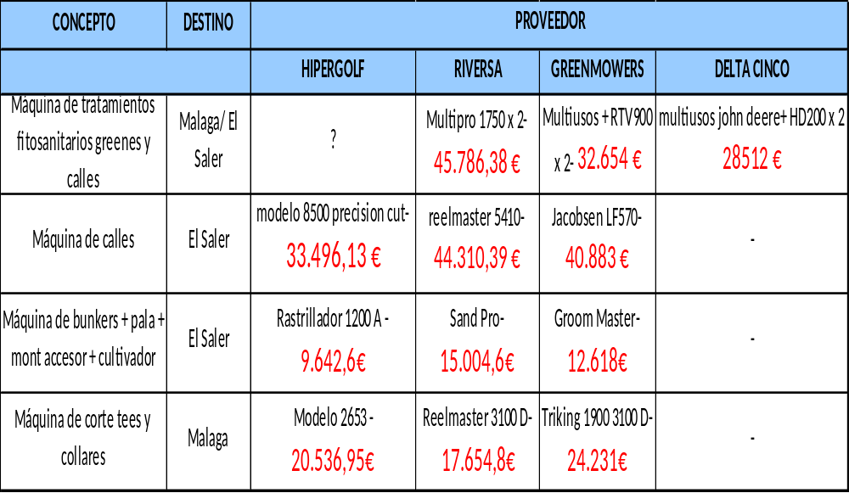

- ADJUDICACION TECNICA.
Aunque todas las maquina son de similares características, desde un punto de vista técnico hay ciertas diferencias que debemos tener en cuenta a la hora de realizar la adjudicación.

Máquina fumigadora de tratamientos fitosanitarios para El Saler y Málaga golf:
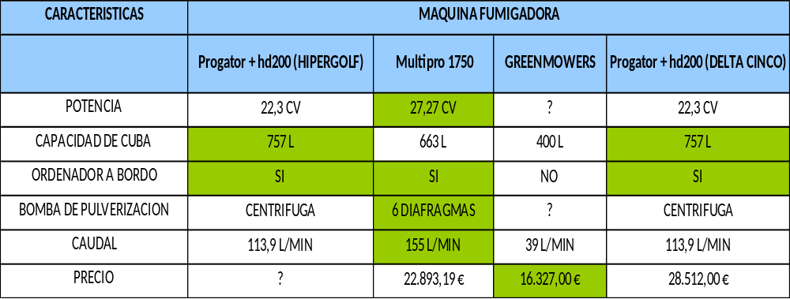Las características de las fumigadoras son las siguientes:

Lo señalado en verde indica mejor característica.

En el caso de El Saler se dispone de una fumigadora John Deere y ha dado buen resultado. Por este motivo recomendamos adquirir la misma máquina para disponer de dos y poder intercambiar el vehículo en caso de averías.
En Málaga golf NO disponemos de fumigadora John Deere por lo que la máquina multipro 1750 podría ser una buena opción ya que tiene muy buenas características.

Máquina de calles para El Saler:
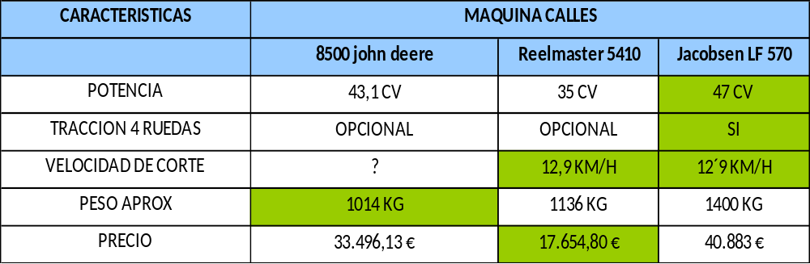Las características de las máquinas segadoras de calles son las siguientes:
Las tres máquinas son buenas y aptas para la siega de las calles del Saler, teniendo en cuenta que El Saler ya dispone de tres máquinas de calles John Deere 8500 y han dado buen resultado se optaría por unificar maquinaria y seguir trabajando con el mismo modelo.

Máquina de bunkers + pala + acces + cultivador para El Saler:
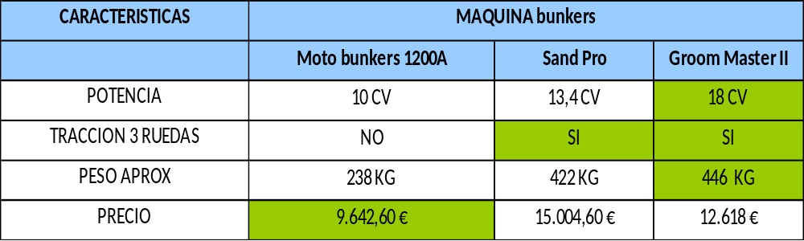Las características de las máquinas de bunkers son las siguientes:

A la hora de elegir una máquina de bunkers, una de las características más importantes a tener en cuenta es la tracción de la máquina ya que esta debe trabajar sobre arena y algunos casos subir desniveles pronunciados.

Por la experiencia podemos decir que la máquina sand-pro es una máquina muy manejable, con muy buena tracción y que realiza un trabajo excelente. La máquina John Deere no tiene tracción a las 3 ruedas por lo que queda descartado y de la Groom Master no tenemos referencias.
Por lo explicado anteriormente recomendamos la adquisición de la máquina Sand-pro de TORO.

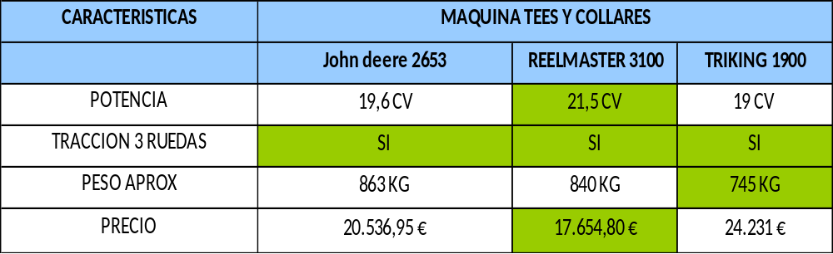Máquina de corte de tees y collares:

En lo que se refiere a la máquina de corte de tees, las 3 máquinas podrían desempeñar la función correctamente ya que son de similares características por lo que recomendamos adquirir la mas económica, en este caso reelmaster 3100 D.

Abonadora manual Scott para Malaga.
Estas abonadoras tienen un coste de 853,2 euros. Este tipo de abonadoras manuales son las que mejor desempeñan el trabajo de fertilización manual y las más precisas. Se adquirirá al proveedor de la zona que lleva esta marca.

- CONCLUSION.
Tras la última actualización de presupuestos, proponemos dos opciones de compra igual de validas desde un punto de vista técnico.
Opción 1: Se adquieren dos fumigadoras John Deere
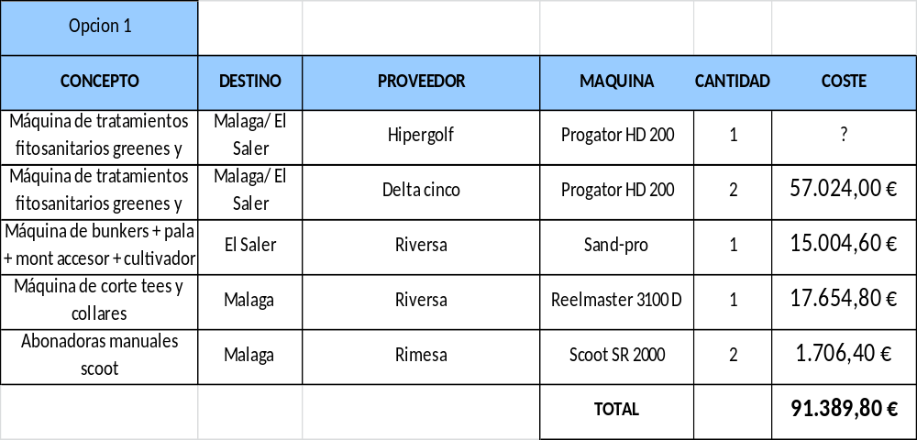Opción 2 : Se adquiere una fumigadora John Deere para El Saler y una Toro para Málaga.

:
.
